МІНІСТЕРСТВО ОСВІТИ І НАУКИ УКРАЇНИ

НАВЧАЛЬНО-НАУКОВИЙ КОМПЛЕКС

«ІНСТИТУТ ПРИКЛАДНОГО СИСТЕМНОГО АНАЛІЗУ»

НАЦІОНАЛЬНОГО ТЕХНІЧНОГО УНІВЕРСИТЕТУ УКРАЇНИ

«КИЇВСЬКИЙ ПОЛІТЕХНІЧНИЙ ІНСТИТУТ»

КАФЕДРА МАТЕМАТИЧНИХ МЕТОДІВ СИСТЕМНОГО АНАЛІЗУ

Лабораторна робота №1

З дисципліни «Комп’ютерні мережі»

**Виконала:** *студентка 3-го курсу*

*гр. КА-77*

*П’ятецька А.А*

**Прийняв:** *Кухарєв С.О*

***Київ 2020р.***

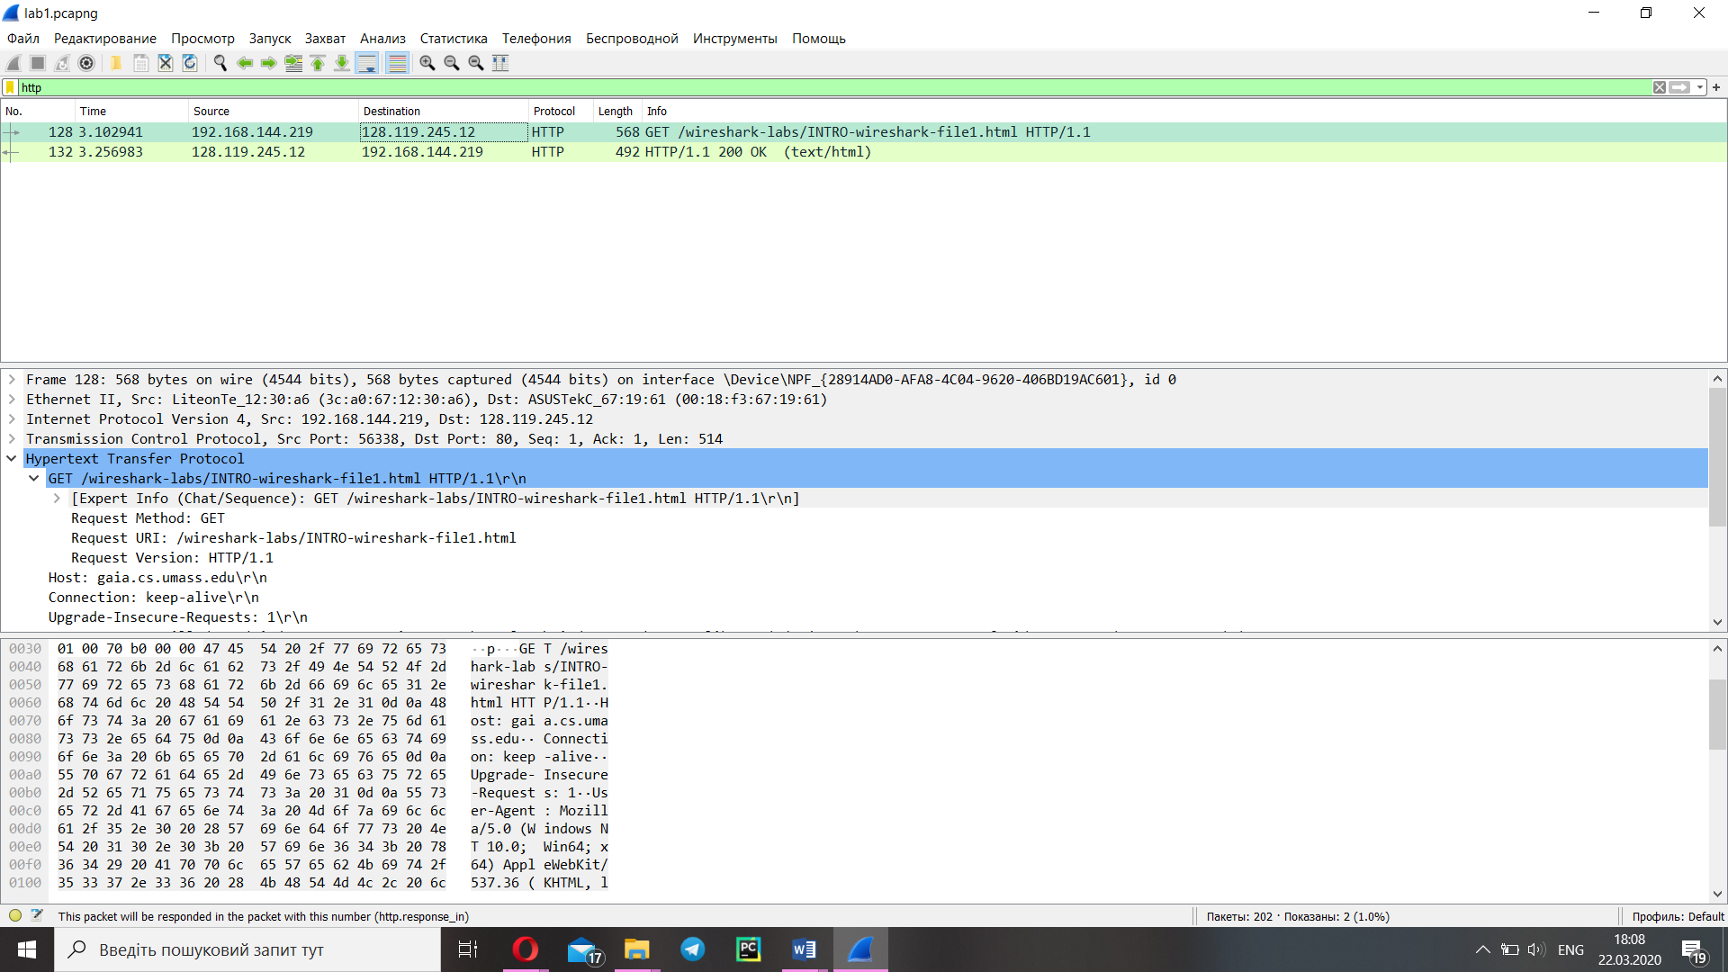

**Запит:**

128 3.102941 192.168.144.219 128.119.245.12 HTTP 568 GET /wireshark-labs/INTRO-wireshark-file1.html HTTP/1.1

Frame 128: 568 bytes on wire (4544 bits), 568 bytes captured (4544 bits) on interface \Device\NPF_{28914AD0-AFA8-4C04-9620-406BD19AC601}, id 0

Ethernet II, Src: LiteonTe_12:30:a6 (3c:a0:67:12:30:a6), Dst: ASUSTekC_67:19:61 (00:18:f3:67:19:61)

Internet Protocol Version 4, Src: 192.168.144.219, Dst: 128.119.245.12

Transmission Control Protocol, Src Port: 56338, Dst Port: 80, Seq: 1, Ack: 1, Len: 514

Hypertext Transfer Protocol

GET /wireshark-labs/INTRO-wireshark-file1.html HTTP/1.1\r\n

[Expert Info (Chat/Sequence): GET /wireshark-labs/INTRO-wireshark-file1.html HTTP/1.1\r\n]

Request Method: GET

Request URI: /wireshark-labs/INTRO-wireshark-file1.html

Request Version: HTTP/1.1

Host: gaia.cs.umass.edu\r\n

Connection: keep-alive\r\n

Upgrade-Insecure-Requests: 1\r\n

User-Agent: Mozilla/5.0 (Windows NT 10.0; Win64; x64) AppleWebKit/537.36 (KHTML, like Gecko) Chrome/79.0.3945.130 Safari/537.36 OPR/66.0.3515.103\r\n

Accept: text/html,application/xhtml+xml,application/xml;q=0.9,image/webp,image/apng,*/*;q=0.8,application/signed-exchange;v=b3;q=0.9\r\n

Accept-Encoding: gzip, deflate\r\n

Accept-Language: uk-UA,uk;q=0.9,ru;q=0.8,en-US;q=0.7,en;q=0.6\r\n

\r\n

[Full request URI: http://gaia.cs.umass.edu/wireshark-labs/INTRO-wireshark-file1.html]

[HTTP request 1/1]

[Response in frame: 132]

**Відповідь:**

132 3.256983 128.119.245.12 192.168.144.219 HTTP 492 HTTP/1.1 200 OK (text/html)

Frame 132: 492 bytes on wire (3936 bits), 492 bytes captured (3936 bits) on interface \Device\NPF_{28914AD0-AFA8-4C04-9620-406BD19AC601}, id 0

Ethernet II, Src: ASUSTekC_67:19:61 (00:18:f3:67:19:61), Dst: LiteonTe_12:30:a6 (3c:a0:67:12:30:a6)

Internet Protocol Version 4, Src: 128.119.245.12, Dst: 192.168.144.219

Transmission Control Protocol, Src Port: 80, Dst Port: 56338, Seq: 1, Ack: 515, Len: 438

Hypertext Transfer Protocol

HTTP/1.1 200 OK\r\n

[Expert Info (Chat/Sequence): HTTP/1.1 200 OK\r\n]

Response Version: HTTP/1.1

Status Code: 200

[Status Code Description: OK]

Response Phrase: OK

Date: Wed, 26 Feb 2020 13:09:51 GMT\r\n

Server: Apache/2.4.6 (CentOS) OpenSSL/1.0.2k-fips PHP/5.4.16 mod_perl/2.0.11 Perl/v5.16.3\r\n

Last-Modified: Wed, 26 Feb 2020 06:59:03 GMT\r\n

ETag: "51-59f7523c53b13"\r\n

Accept-Ranges: bytes\r\n

Content-Length: 81\r\n

Keep-Alive: timeout=5, max=100\r\n

Connection: Keep-Alive\r\n

Content-Type: text/html; charset=UTF-8\r\n

\r\n

[HTTP response 1/1]

[Time since request: 0.154042000 seconds]

[Request in frame: 128]

[Request URI: http://gaia.cs.umass.edu/wireshark-labs/INTRO-wireshark-file1.html]

File Data: 81 bytes

Line-based text data: text/html (3 lines)

**Відповіді на контрольні запитання:**

1. Які протоколи відображалися в вікні лістингу протоколів до включення фільтрації?

ARP, DNS, HTTP, SSL, TCP, UPD, MDNS, TLSv1.2

**2.** Які протоколи використовувалися в збережених пакетах запиту та відповіді?

HTTP

**3.** Який період часу пройшов з часу відсилки першого пакету із запитом сторінки до

отримання першого пакету з відповіддю сервера?

3.256983–3.102941 = 0.154042

**4.** Якими були вихідна та цільова адреси пакетів із запитом та із відповіддю?

192.168.144.219 128.119.245.12

128.119.245.12 192.168.144.219

**5.** Яким був перший рядок запиту на рівні протоколу HTTP?

GET /wireshark-labs/INTRO-wireshark-file1.html HTTP/1.1

**6.** Яким був перший рядок відповіді на рівні протоколу HTTP?

HTTP/1.1 200 OK (text/html)

**Висновки:** у процесі виконання лабораторної роботи було проведено знайомство з методами роботи в середовищі захоплення та аналізу пакетів wireshark, необхідними для дослідження мережевих протоколів.